МІНІСТЕРСТВО ОСВІТИ І НАУКИ

НАЦІОНАЛЬНИЙ УНІВЕРСИТЕТ «ЛЬВІВСЬКА ПОЛІТЕХНІКА»



**Лабораторна робота №1**

**З дисципліни «**Організація баз даних та знань**»**

***Виконав:*** *студент групи КН-210*

*Бурак Марко*

Львів – 2019

**Мета роботи**: Визначити предметну область бази даних, визначити об’єкти, що підлягають представленню в базі даних, побудувати формалізований опис об’єктів, визначити первинні та зовнішні ключі, побудувати контекстну діаграму предметної області.

Короткі теоретичні відомості. Життєвий цикл бази даних складається з восьми етапів:

1. Попереднє планування

2. Перевірка реалізованості

3. Визначення вимог

4. Концептуальне проектування

5. Інфологічне проектування

6. Даталогічне проектування

7. Реалізація

8. Оцінка роботи і підтримка бази даних

Попереднє планування конкретної системи баз даних здійснюється в процесі розробки стратегічного плану. Коли починається розробка проекту реалізації, загальна інформаційна модель, що створена в процесі планування бази даних переглядається і, якщо потрібно, вдосконалюється. В процесі планування збирається інформація, яка потім використовується для визначення майбутніх вимог до системи. Інформація документується у вигляді узагальненої концептуальної моделі.

**Хід роботи**

В якості предметної області до бази даних я обрав інтернет веб-сайт.

В цій базі даних будуть зберігатись такі об’єкти:

* товари(телефони та ноутбуки)
* користувачі
* коментарі
* контрагенти

Для початку я створив таблицю product_type, яка буде відповідати за тип предмету, який буде продаватись на моєму сайті. Варіація продуктів мала,а саме: мобільні телефони та ноутбуки, тому тип даних поля type- це булеан,який відповідає за розподіл продуктів.

Таблиця goods відповідає для прийняття типу предмету та отримання ім’я, має зовнішній ключ до таблиці product_type, для категоризаціїб предмету.

Таблиця comment надає право юзеру писати коментарі під кожним продуктом. В цій таблиці є 2 зовнішніх ключі, які дозволяють дізнаватись тип предмета та юзера який відправляє повідомлення.

У наступній таблиці-user, отримується інформація під кожного юзера, який пише коментарі, а саме їхній email ім’я та прізвище.

Створено також 2 таблиці prop_mobile та prop_laptop де будуть зберігатись різні властивості продукта, також всі поля можуть бути NULL , адже цю всю або частково всю інформацію товар може просто не мати.

Одна з найважливіших таблиць prices- у ній знаходиться такі чинники як ціна закупута продажу, за допомогою цих чинників можна буде вираховувати прибуток, поле criteria було створено для того, щоб перевіряти наявність продукту в магазині.

Таблиця Counterparties відповідає за ті компанії, якими був проданий товар.

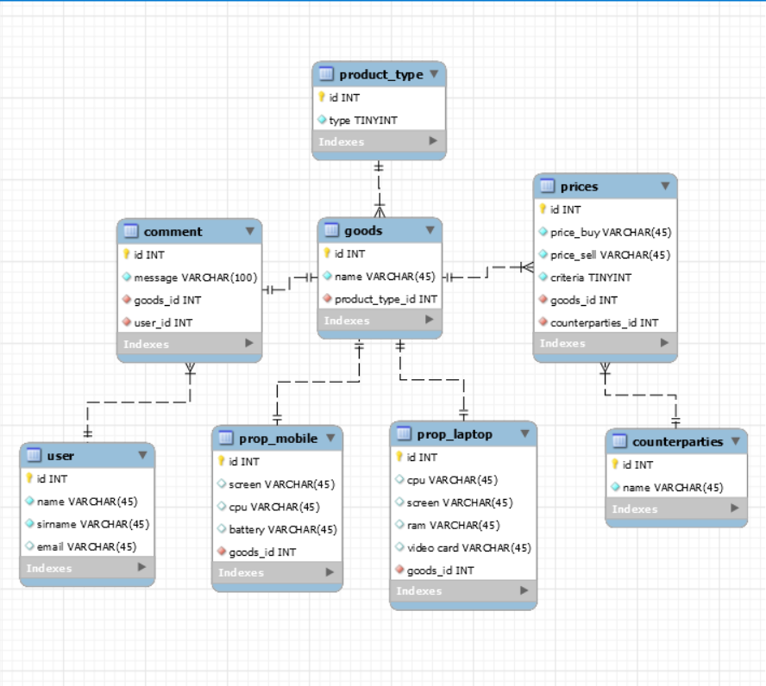

Висновок: На цій лабораторній роботі я навчився робити бази даних, за допомогою СУБД MySQL. База даних будується на основімого майбутнього інтернет сайту. Використовував інструмент діаграму, для створення таблиць, та зв’язків між ними.Також навчився синхронізовувати діаграму з базою даних, щоб графічний малюнок відповідав базі даних.